**АдминистрацияКраснодарского края**

Государственное казенное учреждение Краснодарского края

**«Территориальный центр мониторинга и прогнозирования чрезвычайных ситуаций природного и техногенного характера»**

|  |  |
| --- | --- |
| **30.10.2015**  **№ ТЦМП – 728**  Рашпилевская ул., д. 179/1, г.Краснодар, 350000  Тел/факс. (8612) 251-35-39 | Главам муниципальных образований Краснодарского края.  Начальникам управлений по городам ГУ МЧС России по Краснодарскому краю.  Начальникам управлений (отделов) по делам ГО и ЧС муниципальных образований Краснодарского края  ***Согласно расчета рассылки***  Оперативному дежурному ЕДДС по Краснодарскому краю (для отправки в приемные органов исполнительной власти края и организаций согласно перечня).  *Электронная почта* |

**Среднесрочный прогноз возникновения ЧС на ноябрь 2015 года**

*Прогноз подготовлен на основе информации «КЦГМС» филиала ФГБУ «Северо-Кавказское УГМС», ФГБУ «СЦГМС ЧАМ», Кубанского БВУ, Государственного управления ветеринарии Краснодарского края, филиала ФГУ «Россельхозцентр» по Краснодарскому краю, Управление Федеральной службы по надзору в сфере защиты прав потребителей и благополучия человека по Краснодарскому краю.*

**1. Обстановка**

**1.1. Чрезвычайные ситуации.**

За прошедший период на территории Краснодарского края в МО **Туапсинский район** произошло две чрезвычайные ситуации:

1. Природного характера муниципального уровня: подвижка грунта;
2. Техногенного характера локального уровня: сход 8 железнодорожных вагонов с щебнем.

**1.2. Метеорологическая обстановка.**

В октябре-месяце погода имела неустойчивый характер. В отдельные дни отмечались дожди, местами сильные, в конце периода местами очень сильные (ОЯ). В середине периода отмечалось усиление северо-восточного ветра, в связи с чем паромная переправа «Порт Кавказ» работала по фактической погоде. В отдельные ночные и утренние часы отмечались заморозки в воздухе и на почве. В течение октября местами по краю сохранялась пожароопасность 4, 5 класса.

*3 октября:*

По данным **ГМБ Туапсе** в период 11.20 – 11.25 час над морем на юге на расстоянии 3-5 км от берега наблюдалось формирование смерча. Смерч разрушился над морем.

По данным **СЦГМС ЧАМ г.Сочи** в Хостинском районе по сведениям работников пляжа санатория мыс Видный в период с 15.50-16.30 час на значительном удалении от берега наблюдались зарождающиеся смерчи не достигнувшие поверхности воды.

*4 октября* в МО **г.Новороссийск** произошло возгорание травы на площади около 400 м2 на территории Новороссийского лесничества. Пострадавших и погибших нет.

Ночью и утром *9 октября* местами в крае на поверхности почвы и в воздухе наблюдались заморозки категории ОЯ (0° и ниже):

По данным М Кущевская наблюдался заморозок -4,9°,на поверхности почвы -1°;

По данным М Белая Глина в воздухе -5,0°, на поверхности почвы -7°;

По данным М Староминская в воздухе -3,9°, на поверхности почве -6°;

По данным М Армавир в воздухе -2,9°, на поверхности почвы -1°;

По данным М Каневская в воздухе -2,5°, на поверхности почвы -6°;

По данным М Сосыка в воздухе -2,5°, на поверхности почвы -5°;

По данным М Лабинск в воздухе -2,5°, на поверхности почвы 0°;

По данным М Псебай в воздухе -1,5°, на поверхности почвы 0°;

По данным М Крымск в воздухе -1,3°, на поверхности почвы 0°;

По данным М Тимашевск -1,5°, на поверхности почвы -3°;

По данным М Должанская -0,3°, на поверхности почвы -5°;

По данным М Тихорецк на поверхности почвы -2°;

По данным М Кореновск на поверхности почвы -1°.

*12 октября* в МО **г.Сочи** в результате выпадения обильных осадков в виде дождя и засоренности ливневых систем произошло подтопление двух придомовых территорий.

*12 октября* в МО **Кущевский район** отмечалось загорание сухой травы на площади около 3 га, с дальнейшим распространением на частные домовладения. В результате пострадало 3 домовладения (1 не жилой), погибших и пострадавших нет.

*24 октября:*

По данным М Тимашевск в период 06.07 – 18.07 наблюдался очень сильный дождь, осадков 53 мм (ОЯ).

По данным М Крымск в период 03.15 – 15.15 наблюдался очень сильный дождь, осадков 50,8 мм (ОЯ).

Среднемесячная температура воздуха по краю была **немного ниже нормы на 0,3оС** и составила **+11,1оС**. Количество осадков по краю было **выше нормы** и составило **90 мм** (150 % нормы).

**1.3. Гидрологическая обстановка:**

В отдельные дни середины и конца октября в связи с выпавшими осадками, местами сильными наблюдались кратковременные подъемы уровней воды. Неблагоприятных отметок не достигали. В остальное время существенных изменений не наблюдалось.

Наполнение водохранилищ от полных объемов на 30 октября составило: Краснодарское – 13 %, Шапсугское – 7 %, Крюковское – 20 %, Варнавинское – 32 %.

Водность реки Кубань в течение октября была в пределах средней многолетней нормы.

Уровень воды в Краснодарском водохранилище был **ниже** отметки НПУ. Среднемесячный приток воды в Краснодарское водохранилище в октября был **ниже нормы** и составил 145 м3/с (норма 288 м3/с). 30.10.2015 максимальный приток воды в водохранилище составлял 426 м3/с. Среднемесячный сброс из Краснодарского водохранилища в течение октября был **ниже нормы** и составил 148 м3/с (норма 240 м3/с). Максимальный сброс наблюдался 28.10.2015 составлял 124 м3/с.

**1.4. Геологическая обстановка.**

*7 октября* в 18.36 в районе поселка Уч-Дере (МО **г.Сочи**) произошел сход селевого потока объемом около 40 м3 на ж/д пути. В 20.00 аварийно-восстановительные работы завершены в полном объеме.

*14 октября* в МО **г.Сочи** в результате прошедших осадков в виде дождя произошел сход грязекаменных масс на ж/д полотно. В результате повреждена контактная сеть и засыпано полотно на участке около 150 м.

**1.5. Сейсмическая обстановка:**

*5 октября* в МО **Туапсинский район** зафиксировано сейсмособытие магнитудой 3,7 балла с эпицентром в районе с.Шаумян на глубине 10 км. На территории района толчки не ощущались, жертв и разрушений нет.

*28 октября* в МО **г.Анапа** в 18:23 на удалении 31 км от города произошло сейсмособытие магнитудой 2,9 балла. Толчков не ощущалось. Пострадавших и погибших не зафиксировано.

**1.6. Техногенная обстановка.**

В течение октября на территории Краснодарского края произошло 50 происшествий техногенного характера, не достигших критериев ЧС, из них:

**4 аварии на водоводе:**

*7 октября* в МО **г.Краснодар** в результате проведения земляных работ произошло повреждение тепломагистрали (диаметр 325 мм). В результате без горячего водоснабжения осталось около 2300 человек. В течение 2 часов восстановительные работы завершены в полном объеме.

*14 октября* в МО **г.Краснодар** отмечался порыв магистрального трубопровода горячего водоснабжения. В результате без горячего водоснабжения осталось 16498 потребителей, СЗО – 22. Проводятся аварийно-восстановительные работы.

*16 октября* в МО **г.Сочи** произошел порыв водовода диаметром 800мм. В результате аварии без водоснабжения осталось около 5000 человек, СЗО – 9 (4 СОШ,3 МДО,2 котельные). Вечером того же дня водоснабжение восстановлено в полном объеме по основной схеме.

*21 октября* в МО **г.Краснодар** произошел порыв теплотрассы диаметром 500 мм. В зону отключения попало 82 дома (в том числе офисные здания) – всего 3890 человек (из них 991 ребенок), СЗО – 9. В 06.00 22.10.2015 аварийно-восстановительные работы полностью завершены, теплоснабжение потребителей восстановлено в полном объеме.

**1 происшествие на строительной площадке:**

*28 октября* в МО **г.Краснодар** при проведении строительных работ 17-ти этажного дома упал башенный кран на территории стройки. Погибших нет, пострадал 1 человек (оператор крана).

**1 случай обрушения потолочного перекрытия:**

*17 октября* в МО **г.Горячий Ключ** из-за постоянной протечки кровли произошло обрушение потолка в одноэтажном 8-ми квартирном турлучном здании барачного типа, в результате чего образовалась трещина в межкомнатной стене. Площадь обрушения около 12 кв. м.Погибших и пострадавших нет.

**1 авария на объекте энергетики:**

*11 октября* в МО **г.Краснодар** поступило сообщение об аварийном отключении электроснабжения на трансформаторной подстанции Краснодарской ТЭЦ. Без электроснабжения осталось около 213 000 человек.В течение часа электроснабжение восстановлено в полном объеме.

**1 случай хлопка бытового газа:**

*12 октября* в МО **Красноармейский район** отмечался хлопок бытового газа без последующего возгорания. В результате происшествия пострадал 1 человек, погибших нет.

**1 авария на морском транспорте с последующим розливом нефтепродуктов:**

*15 октября* в МО **Ейский район** при сдаче нефтесодержащих вод с судна (теплоход «Сильвер Лион», флаг Антигуа) был допущен их разлив. Площадь пятна около 50 м2.Были проведены работы по ликвидации розлива нефтепродуктов (обработка сорбентом). Угрозы распространения нефтепродуктов не было.

**6 крупных ДТП:**

*2 октября* в МО **г.Краснодар** на автодороге «Краснодар – Темрюк», напротив ст.Елизаветинская произошло столкновение двух легковых автомобилей с последующим возгоранием: «УАЗ Патриот» и «[Toyota Land Cruiser](http://www.toyota.ru/new-cars/land-cruiser-v8/index.json" \t "_blank)». В результате ДТП погибло 4 человека, 1 пострадал.

*8 октября* в МО **Темрюкский район** на автодороге М-25 Новороссийск – Порт Кавказ произошло ДТП с участием микроавтобуса «Mercedes» и грузового автомобиля «КАМАЗ». В результате ДТП погибло 4 человека, пострадал 1 человек.

*17 октября* в МО **Темрюкский район** произошло лобовое столкновение двух автомобилей грузового «DAF» и легкового «Лада Приора». В результате ДТП погибло 4 человека (из них 1 ребенок), пострадал 1 человек.

*20 октября* в МО **Динской район** в районе ст.Васюринская произошло 3 ДТП с участием 18 транспортных средств. В результате происшествия погибших и пострадавших нет.

### *25 октября:*

### В МО Славянский район произошло ДТП на автодороге «Темрюк – Краснодар – Кропоткин» с участием рейсового автобуса «Mercedes» и легкового автомобиля «[Hyundai Getz](https://www.google.ru/url?sa=t&rct=j&q=&esrc=s&source=web&cd=5&cad=rja&uact=8&ved=0CCgQFjAEahUKEwjboOCtw9_IAhUG9HIKHU7eB00&url=http%3A%2F%2Fauto.drom.ru%2Fregion23%2Fhyundai%2Fgetz%2F&usg=AFQjCNFy_bQA3-QM7G-aegvUqrGjiXOYzQ&bvm=bv.105841590,d.bGQ" \t "_blank)». В результате пострадало 2 человека, погибших нет.

В МО **г.Краснодар** на автодороге Елизаветинское шоссе произошло ДТП с участием пригородного автобуса «НЕФАЗ» и легкового автомобиля «Hyundai Accent». В результате пострадал 1 человек, погибших нет.

**5 крупных пожаров:**

*4 октября* в МО **г.Краснодар** на территории комплекса «Царские бани» отмечалось горение кровли общей площадью около 150 м2. Пожар был полностью ликвидирован. Погибших и пострадавших нет.

*8 октября:*

В МО **Абинский район** произошло возгорание на площади около 60 м2 частного дома. В результате погибло 7 человек (дети), 1 человек пострадал.

В МО **Тимашевский район** из-за неправильной работы дымохода в доме произошла утечка угарного газа. В результате отравления пострадало 4 человека, в том числе 2 детей.

*14 октября* в МО **Лабинский район** произошло возгорание в частном домовладении на площади 4 м2. В результате пожара погибло 3 человека.

*24 октября* в МО **г.Сочи** произошло возгорание на площади 1500 м2 торгового центра «Даниэль». Пострадавших и погибших нет.

**ВОП:** в течение сентября отмечалось **30 случаев обнаружения ВОП** на территории муниципальных образований: **Динской, Красноармейский, Крымский, Ленинградский, Новокубанский, Приморско-Ахтарский, Северский, Тимашевский, Туапсинский, Усть-Лабинский районы и гг.Геленджик, Горячий Ключ, Новороссийск, Краснодар, Сочи.**

**1.6.1. Обстановка по пожарам:** в течение октября в крае произошло 305 пожаров, в результате которых пострадало 593 человека, 7 – погибло.

**1.6.2. ДТП:** в течение октября на автомобильных дорогах края произошло 574 ДТП, в результате которых пострадал 761 человек, 106 – погибло, в т.ч. 2 детей.

**1.7. Радиационная, химическая и бактериологическая обстановка:** в норме.

**1.8. Биолого-социальная обстановка:**

*1 октября* в МО **г.Сочи** в горно-лесистой местности п.Горное потерялся мужчина. Поиски продолжаются.

*2 октября* в МО **Брюховецкий район** во время игры в прятки в заброшенном здании, подросток 2000 г.р.по неосторожности выпал из окна третьего этажа и получил травмы несовместимые с жизнью.

*4 октября* в МО **Северский район** в лесном массиве в районе п.Чибий заблудились две женщины. Поиски продолжаются.

*7 октября:*

В МО **г.Горячий Ключ** начались поиски мужчины, ушедшего в лес за каштанами. Поиски продолжаются.

*10 октября* в МО **Северский район** в лесном массиве заблудился мужчина. Организован поиск потерявшегося силами местных охотников и егеря лесхоза. В 12.15 11.10.2015 заблудившийся самостоятельно вышел и вернулся домой.

*15 октября* в МО **г.Сочи** в горно-лесистой местности проводились поисково-спасательные мероприятия пропавшей гражданки, которая ушла в лес для сбора орехов и не вернулась. Поиски продолжаются.

**1.8.1. Происшествия на водных объектах:** в течение октября на водных объектах края утонуло 9 человек.

*8 октября* в МО **Туапсинский район** во время катания на водном мотоцикле потерялась туристка. Поиски пропавшей туристки продолжаются.

**1.8.2. Эпидемиологическая обстановка:** в норме.

**1.8.3. Эпизоотическая обстановка:** в норме.

**1.8.4. Фитосанитарная обстановка:** в норме.

**2. Оправдываемость**

Оправдываемость ежедневных прогнозов чрезвычайных ситуаций и экстренных предупреждений за октября месяц составила – **84,7%.**

**3. Прогноз природных явлений на ноябрь**

**3.1. Ориентировочный прогноз погоды на ноябрь по Краснодарскому краю по данным «КЦГМС» филиала ФГБУ «Северо-Кавказское УГМС»:**

**1-10.11**– в отдельные дни временами дождь, преимущественно во второй половине декады. Ночью и в первую половину дня местами туман. Преобладающий ветер восточный, северо-восточный с кратковременным переходом на западный, северо-западный 5-10 м/с, с отдельными порывы до 15-18 м/с, в районе Новороссийска до 20-25 м/с, в начале и в конце периода до 25-28 м/с. Температура воздуха в начале декады ночью +1…+6°, днем +10…+15°, с понижением в начале и к концу декады ночью до -3…+2°, днем до +4…+9°.

**11-20.11**– местами осадки в виде дождя, временами с мокрым снегом. Ветер восточный 5-10 м/с, с переходом в середине декады на западный, северо-западный 7-12 м/с, с порывами до 15-17 м/с. Температура воздуха декады ночью -2…+3°, днем +5…+10° с понижением во второй половине декады ночью до -3…-8°, днем до +1…+6°. На Черноморском побережье температура воздуха ночью +3…+8°, днем +8…+13°, на участке Анапа-Геленджик в ночные и утренние часы при прояснении возможно понижение температуры воздуха до 0…-2°.

**21-30.11**– временами осадки в виде дождя и мокрого снега. Ветер преимущественно восточный, северо-восточный 6-11 м/с, в районе Новороссийска во второй половине декады возможны порывы до 18-23 м/с. Температура воздуха ночью -3…+2°, днем +2…+7°, на Черноморском побережье ночью +3…+8°, днем +7…+12°. Во второй половине декады в крае и на участке Анапа-Геленджик возможно понижение температуры воздуха ночью -3…+3°, по северу края местами до -10°, днем до -3…+2°

**Средняя месячная температура воздуха** ожидается около и ниже климатической нормы (норма в большинстве районов края +3…+6°, на Черноморском побережье +8…+11°).

**Месячное количество осадков** ожидается около и меньше климатической нормы (норма в степной части края и юго-восточных предгорьях от 36 до 70 мм, в южной половине края, в предгорных районах 70-107 мм, на Черноморском побережье на участке Джубги-Адлера 119-190 мм).

**3.2. Гидрологический прогноз:** среднемесячный приток в Краснодарское водохранилище в ноябре ожидается **ниже нормы** и составит 150-250 м3/с (норма – 322 м3/с).

Среднемесячный сток по р.Кубань - ГП Армавир в ноябре ожидается **ниже нормы** и составит 40-60 м3/с (норма – 58,9 м3/с).

**3.3. Прогноз опасных геологических явлений**: в случае сильных продолжительных осадков, в результате насыщения грунта влагой возможна активизация экзогенных процессов на территории муниципальных образований: **Апшеронский, Лабинский, Мостовский, Туапсинский районы игг.Горячий Ключ, Геленджик, Новороссийск, Сочи.**

**3.4. Прогноз сейсмической активности:** сейсмическая активность в ноябре ожидается в пределах фоновых значений.

**3.5.** Изменений **радиационной, химической и бактериологической обстановки** в ноябре не ожидается.

**3. Прогноз чрезвычайных ситуаций.**

В ноябре-месяце согласно многолетних данных отмечалось 481 происшествие и ЧС, из них 140природного, 303 – техногенного и 38 биолого-социального характера.

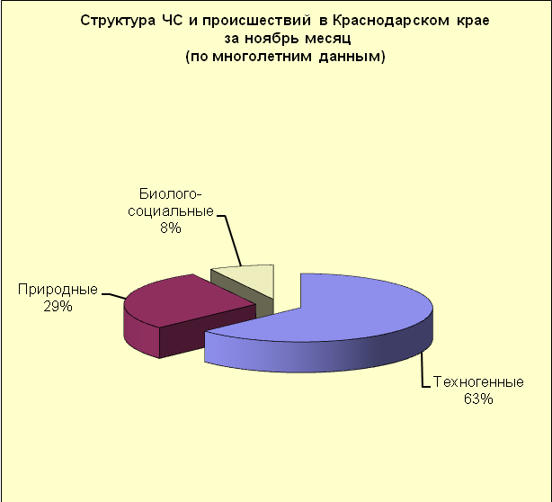

**3.1. ЧС и происшествия природного характера.**

В ноябре преобладают чрезвычайных ситуаций и происшествия природного характера, возникающие в результате сильного ветра и природных пожаров на территории муниципальных образований: ***Темрюкский, Туапсинский район и гг.Анапа, Геленджик, Сочи.***

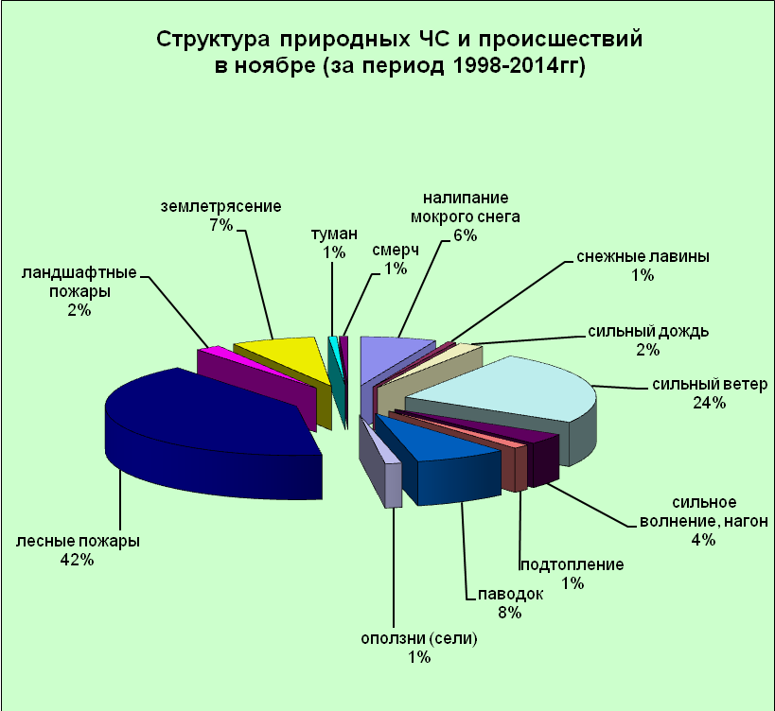

При установлении сухой погоды в ноябре в лесных массивах края возможны чрезвычайные ситуации и происшествия, связанных с возникновением природных пожаров. Большинство лесных пожаров происходит в связи с началом сезона охоты и использованием охотниками пиротехнических средств, преимущественно на территории муниципальных образований: ***Апшеронский, Туапсинский районы и гг.Геленджик, Горячий Ключ, Сочи.***

В ноябре в результате сильного ветра местами в крае прогнозируется возникновение чрезвычайных ситуаций и происшествий, связанных с повреждением построек, обрывом ЛЭП; повреждением транспорта, увечьями и гибелью людей, выходом из строя объектов жизнеобеспечения.

***На Азовском побережье*** при сильном ветре возможны сгонно-нагонные явления, приводящие к затоплению и подтоплению прибрежных территорий, разрушениям причальных сооружений и уничтожению рыболовецких снастей на территории муниципальных образований: ***Ейский, Приморско-Ахтарский, Славянский, Темрюкский, Щербиновский районы.***

В акватории Черного и Азовского морей вследствие сильного ветра возникает сильное волнение, в результате чего возможны аварии и гибель морских судов, преимущественно в пределах границ муниципальных образований ***Ейский, Темрюкский*** (затруднение в работе Керченской переправы) ***районы и гг.Анапа, Новороссийск.***

В случае резкого понижения температуры воздуха при сильном ветре в морских портах ***гг.Анапа, Новороссийск, Геленджик, Темрюк*** существует угроза повреждения причальных сооружений, плавсредств и обледенения судов.

В ноябре в случае сильных продолжительных дождей, возможно прохождение высоких дождевых паводков на территории муниципальных образований: ***Абинский, Апшеронский, Крымский, Северский, Туапсинский районы и гг.Горячий Ключ, Геленджик, Новороссийск, Сочи,*** в связи с чем, возможны затопления населенных пунктов и сельхозугодий.

В результате насыщения грунта влагой возможна активизация экзогенных процессов на территории муниципальных образований: ***Апшеронский, Лабинский, Мостовский, Туапсинский районы игг.Горячий Ключ, Геленджик, Новороссийск, Сочи.***

В осенний период на всей территории края **отмечаются туманы**,в результате которых возможны чрезвычайные ситуации и происшествия, связанные с нарушениями в работе всех видов транспорта и накоплением вредных примесей в приземном слое атмосферы, ухудшающих самочувствие людей, страдающих хроническими заболеваниями.

В ноябре возможны чрезвычайные ситуации и происшествия, связанные с налипанием мокрого снега, преимущественно на территории муниципальных образований: ***Апшеронский, Белоглинский, Лабинский, Мостовский, Новопокровский, Отрадненский, Кущевский, Каневский, Тихорецкий районы.***

**3.1.1. В отдельные дни ноября** на территории **всех** муниципальных образованийсуществует вероятность возникновения **ЧС и** **происшествий**, связанных с:

авариями на объектах энергетики;

подтоплением пониженных участков, не имеющих естественного стока воды;

нарушением в работе транспорта в результате активизации оползневых процессов;

разрушением и размывом берегов рек;

увечьями людей из-за повала деревьев, рекламных щитов;

нарушением работы ливневых систем.

**Источник ЧС и происшествий – сильные дожди.**

**4.1.2. В отдельные дни первой декады ноября** на территории **всех** муниципальных образованийсуществует вероятность возникновения **ЧС и** **происшествий**, связанных с:

потерей устойчивости строительных и портовых кранов и их падением;

повреждением и разрушением построек, кровли, рекламных щитов, обрывом воздушных линий связи и электропередач, обрушением слабоукрепленных, широкоформатных и ветхих конструкций;

повреждением транспорта, увечьями людей из-за повала деревьев и рекламных щитов;

затруднением в работе транспорта, увеличением ДТП;

**затруднением в работе паромной переправы «Порт Кавказ»;**

выходом из строя объектов жизнеобеспечения;

**Источник ЧС и происшествий – сильный ветер.**

**4.1.3. В отдельные дни ноября** на территории муниципальных образований: **Апшеронский, Мостовский, Туапсинский районы и гг.Горячий Ключ, Геленджик, Новороссийск, Сочи** существует вероятностьвозникновения **ЧС и происшествий**, связанных с:

перекрытием автомобильных и железных дорог;

повреждением опор ЛЭП и мостов, газо-, водо-, нефтепроводов, объектов жизнеобеспечения;

разрушением жилых домов, строений, строительных площадок;

возможной гибелью людей.

**Источник ЧС и происшествий – сели, оползни, обвалы, просадка грунта.**

**4.1.4. В отдельные дни ноября** на территории муниципальных образований: **Абинский, Апшеронский, Белореченский, Лабинский, Мостовский, Отрадненский, Крымский, Курганинский, Северский, Туапсинский, Успенский районы и гг.Анапа, Геленджик, Горячий Ключ, Новороссийск, Сочи** возможны **ЧС и** **происшествия** связанные с:

затоплением и подтоплением пониженных участков, не имеющих естественного стока воды;

затоплением прибрежных территорий в результате подъема уровней рек;

разрушением и размывом берегов рек;

затруднением в работе транспорта, увеличением ДТП;

выходом из строя объектов жизнеобеспечения.

**Источник ЧС и происшествий – подъемы уровней воды.**

**4.1.5. В отдельные дни ноября** на территории **всех** муниципальных образований возможны **ЧС и** **происшествия**, связанные с:

увеличением травматизма у населения;

авариями на объектах энергетики;

обрывом воздушных линий связи и электропередач.

затруднением в работе автотранспорта, увеличением количества ДТП.

**Источник ЧС и происшествий – гололед, гололедица, налипание мокрого снега, снежный накат.**

**4.1.6. В отдельные дни ноября** на территориимуниципальных образований: **Ейский, Приморско-Ахтарский, Славянский, Темрюкский, Щербиновский районы** возможны происшествия, связанные с:

гибелью рыбы, в результате отлива воды с лиманов, прудов;

повреждением рыболовецкого оборудования, снастей и маломерных судов;

нарушением в работе морских портов.

**Источник происшествий – сгонно-нагонные явления.**

**3.2. Чрезвычайные ситуации и происшествия техногенного характера.**

**Основными источниками чрезвычайных ситуаций и происшествий техногенного характера**в ноябре являются аварии на объектах энергетики, обнаружение ВОП, крупные пожары и аварии на морских судах.

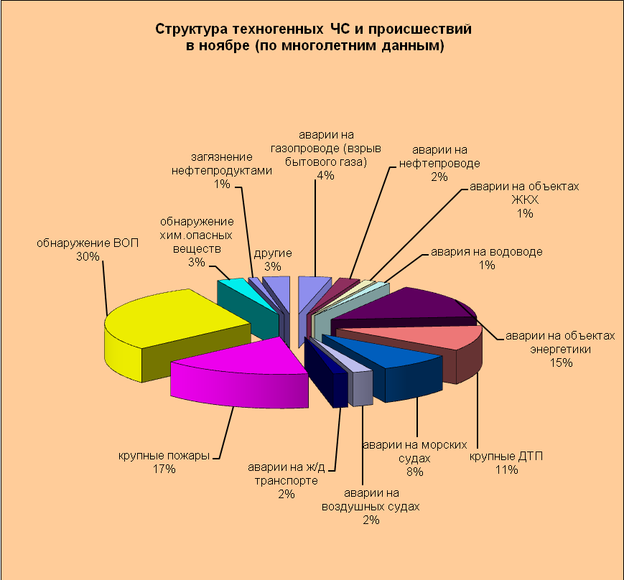

В акватории Черного и Азовского морей не исключены аварии на морских судах, причиной которых могут быть как опасные природные явления (сильное волнение, ухудшение видимости), так и ошибки в навигации.

В ноябре ожидается увеличение количества бытовых пожаров, основной причиной которых, является несоблюдение правил пожарной безопасности.

С ухудшением погодных условий возможно увеличение чрезвычайных ситуаций и происшествий, связанных с крупными ДТП.

В период низких температур воздуха вследствие изношенности оборудования и увеличения мощностных нагрузок ожидается увеличение аварий на энергетических системах.

**3.3. ЧС и происшествия биолого-социального характера.**

В случае резкого изменения погодных условий (понижение температуры, влажность воздуха) в ноябре возможен рост заболеваемости населения ОРВИ и ОРЗ.

Возможно дальнейшее массовое распространение мышевидных грызунов.

В крае возможны возникновения очагов заболевания животных на АЧС и сибирской язвой.

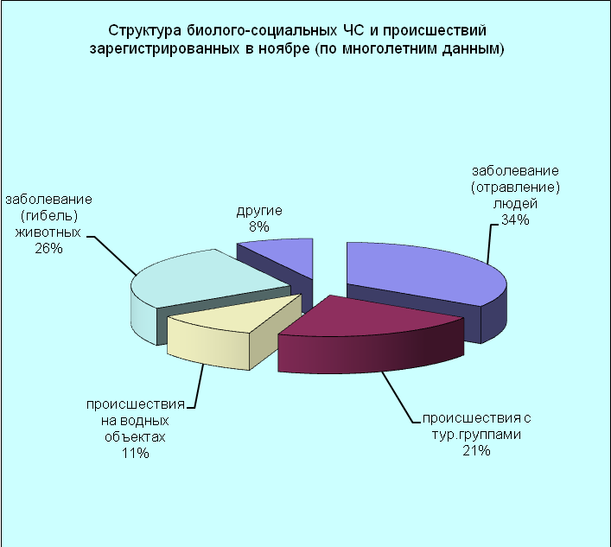

**5. Рекомендации**

**По общим мероприятиям:**

довести прогноз до глав городских и сельских поселений, руководителей туристических групп, руководителей предприятий, организаций, аварийно-спасательных формирований;

при получении штормового предупреждения провести оповещение населения, отдыхающих о возможном возникновении ЧС путем подомового обхода и объезда населенных пунктов, зон отдыха (автокемпинги, базы отдыха и др.);

провести заседание КЧС;

проверить готовность аварийно-спасательных формирований и органов управления к выполнению задач по предупреждению и ликвидации ЧС;

проверить готовность средств эвакуации, техники, плавсредств;

подготовить места эвакуации;

проверить работу систем оповещения населения;

организовать дежурство руководящего состава;

при необходимости провести упреждающую эвакуацию населения из зоны возможного возникновения ЧС (подтопления, затопления, просадка грунта, оползни и т.п.);

поддерживать на необходимом уровне запасы материальных и финансовых ресурсов для ликвидации чрезвычайных ситуаций.

**По предупреждению и смягчению последствий от воздействия от сильных осадков, сильного ветра и подъемов уровней воды:**

обеспечить готовность аварийных бригад к реагированию на авариях на объектах жизнеобеспечения и в системах энергоснабжения;

провести расчистку ливневых систем от мусора для беспрепятственного стока дождевых вод;

при получении предупреждения о возможном поднятии уровней воды до неблагоприятных отметок (НЯ) и выше, организовать наблюдение на реках в местах возможного возникновения заторов (железнодорожные, автомобильные и пешеходные мостовые переходы, места сужения русел рек, места крутых поворотов русел рек);

усилить контроль за водными объектами и гидротехническими сооружениями (дамбы обвалования, мосты);

при угрозе ЧС вывести людей и технику с прибрежной зоны и устьев рек;

организациям, эксплуатирующим авто и ж/д дороги усилить контроль за оползневыми участками, принять меры по своевременной расчистке дорог в случае сходов оползней;

для защиты населения от травм, нанесенных различными предметами, рекомендовать руководителям объектов экономики и населению провести мероприятия по защите витрин, окон с наветренной стороны, очистку крыш, открытых балконов, лоджий от посторонних предметов. Населению воздержаться от походов на улицу.

**По противооползневым мероприятиям:**

организациям энергоснабжения усилить контроль за функционированием трансформаторных подстанций, линий электропередач и технологического оборудования, находящихся в опасной зоне;

организациям, эксплуатирующим авто и ж/д дороги усилить контроль за оползневыми участками, принять меры по своевременной расчистке дорог в случае сходов оползней.

провести расчистку отводных стоков на оползнеопасных участках.

**В случае гололедных явлений:**

обеспечить готовность аварийных бригад к реагированию на авариях на объектах жизнеобеспечения и в системах энергоснабжения;

обеспечить контроль готовности спасательных служб к реагированию на ДТП;

ограничить движение транспорта по горным дорогам и перевалам;

организовать запас инертных материалов вдоль автодорог на участках с затяжными подъемами и спусками, тротуаров;

коммунальным и дорожным службам принять меры по расчистке автодорог, иметь в наличие твердые и жидкие реагенты, для своевременной обработки дорог и тротуаров к обеспечению нормального функционирования транспортного сообщения в условиях неблагоприятных гидрометеоявлений.

**По предупреждению и смягчению последствий от сгонно-нагонных явлений:**

довести прогноз до: судовладельцев, морской администрации порта, руководителей предприятий, организаций, до населения;

судовладельцам принять необходимые меры по обеспечению безопасной стоянки судов.

**По предупреждению ДТП:**

обеспечить готовность спасательных служб к реагированию на ДТП и аварии на других видах транспорта;

совместно с территориальными органами ГИБДД МВД России реализовать меры по предупреждению возникновения ЧС и аварийных ситуаций на автомобильных трассах, в том числе организовать информирование населения о состоянии дорожного покрытия, плотности потоков дорожного движения на участках автотрасс и превентивное перераспределение потоков автомобильного движения и т. д.

организовать ежедневный контроль маршрутов, по которым осуществляются перевозки детей, туристов автотранспортом повышенной проходимости с целью обеспечения безопасности туристов;

обеспечить безопасность дорожного движения, обратив внимание на организацию дорожного движения в населенных пунктах Азово-Черноморского побережья, горной и предгорной местности, на маршрутах следования в вышеуказанные населенные пункты и на экскурсионных маршрутах;

сформировать специальные группы по выявлению правонарушений в сфере безопасности дорожного движения и предпринимательской деятельности.

**По противопожарным мероприятиям:**

организовать контроль пожарной обстановки и проведение в полном объеме превентивных мероприятий.

**По противоэпидемиологическим мероприятиям:**

совместно с территориальными органами Роспотребнадзора, Россельхознадзора и другими заинтересованными органами исполнительной власти организовать взаимодействие по усилению контроля за недопущением сброса неочищенных и необеззараженных сточных вод в открытые водоемы, обратив особое внимание на места возможных аварийных сбросов в водоемы, используемые для организованного и неорганизованного отдыха населения.

**По противоэпизоотическим мероприятиям:**

организовать контроль по эпизоотической (АЧС, сибирская язва у крупного рогатого скота), эпидемиологической, фитосанитарной обстановках и проведение в полном объеме превентивных мероприятий.

**Данные прогнозирования ЧС будут уточняться в ежедневных и еженедельных прогнозах.**

Руководитель, начальник центра

ГКУ КК «ТЦМП ЧС» п/п Ю.Ю. Ткаченко

Е.В.Субботина

8-861-251-65-39